幸福婦產科藥品基本資料表
商品名(英) |  | Menopur75iu |  | 中文名(中) | 美諾孕注射劑 | 處方代號 | MENOPUR INJ
成分/學名 |  | 每小瓶凍晶藥粉含有高純度的menotrophin |  |  | 廠商 | 輝凌藥品股份有限公司
健保碼 |  |  |  |  | 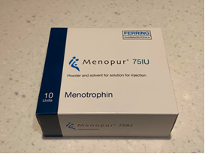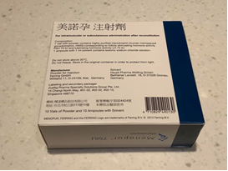
包裝/外觀 | 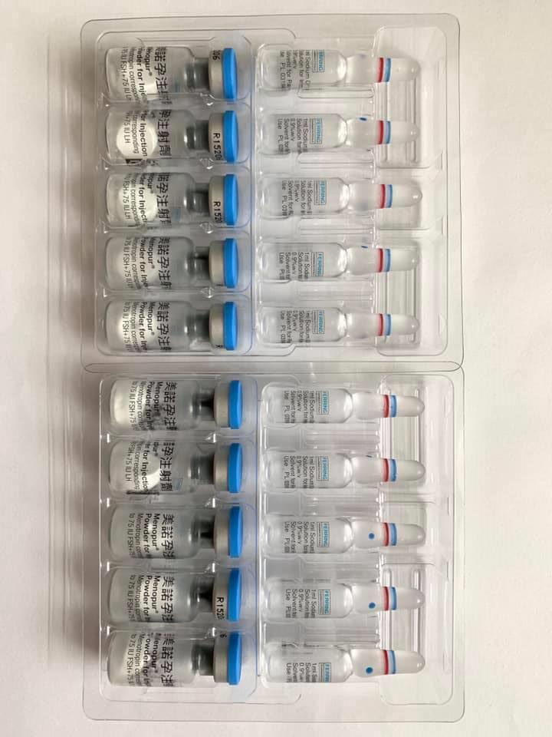
適應症 |  |  | 男女不孕症
劑量及用法 |  |  | MENOPUR® 可由皮下注射或肌肉注射給予。卵巢對外來促性腺激素的反應會因人而異，因而無法制定統一的劑量標準，且應根據個人的卵巢反應進行劑量調整
注意事項 |  |  | 偶有卵巢過度刺激症候群噁心嘔吐血栓  請依醫師指示使用  30℃以下儲存/不可以冷凍
可能副作用 |  |  | 注射部位可能有輕微且暫時的紅腫及癢的現象。  若有噁心、嘔吐、頭痛、腹脹、腹痛等的現象，可能是卵巢過度刺激的現象，需經由遵守醫師指示的劑量及監測可降低上述現象的發生機率。
孕婦用藥分級 |  |  | X

注射方式：
- 清潔雙手。
- 打開藥粉之保護蓋並用酒精棉片清潔橡皮塞。
- 將稀釋液瓶上藍點面對自己，用手指輕敲稀釋液瓶上方以確定稀釋液完全流入底部，再將稀釋液瓶的透明蓋向外折斷。(可先於稀釋液上方覆蓋衛生紙後再開蓋以避免割傷手。)
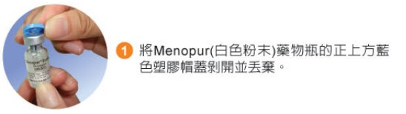
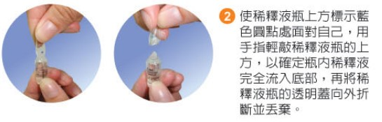
- 使用3㏄空針將稀釋液完全抽出。
​​​​​​​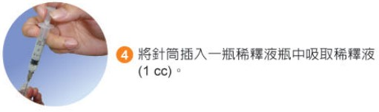
- 將溶劑全部注射進藥粉瓶內緩慢混合後，反轉藥粉瓶，再將藥劑全部抽出。(若有需要混合其他藥粉則重複此步驟)
​​​​​​​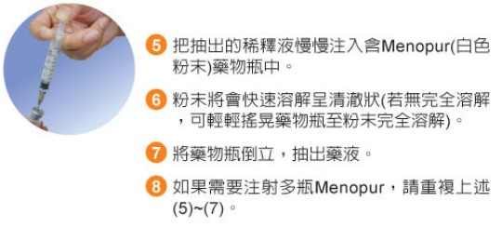
- 將針頭更換成27號針頭，將針頭朝上並輕彈針筒直到氣泡集中於上端，將針芯緩慢往上推將氣泡完全排出，針尖出現一顆水珠即可。
​​​​​​​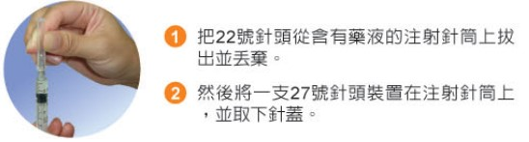
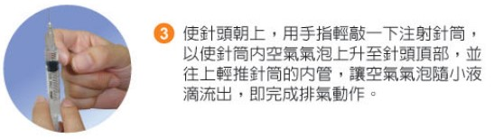
- 於肚臍下兩指左下或右下的位置進行由內往外環狀消毒後，捏緊皮膚，針頭呈90度注射於皮膚下，緩慢推入藥劑後拔出針頭，以酒精棉片輕壓注射位置1分鐘 (不用按摩)。
​​​​​​​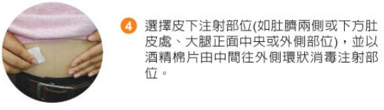
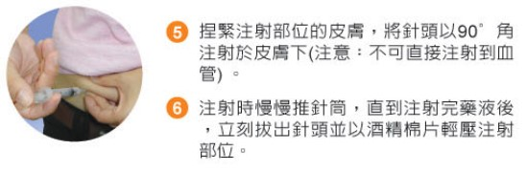​​​​​​​
- 使用過的針筒、針頭及玻璃瓶請收集好，回診時交給醫護人員即可。

